

毕业设计（论文）

|  |  |
| --- | --- |
| **题目** | 基于STM32的环境检测功能设计 |
| **学 院** | 人工智能与大数据 |
| **专业** | 物联网应用技术 |
| **班级** | 19物联网技术1班 |
| **姓名** | 何越辉 |
| **学号** | 2019110308112 |
| **指导老师** | 梁飞燕 |
| **院长** | 王春源 |

**2022年 4月 28日**

摘 要

时代在发展，科技水平自然也在不断的进步，单片机技术进入了一个全新的阶段，目前除了最早的51单片机外，进而发展出了STM32系列单片机以及ARM系列单片机，对我而言，STM32单片机了解和学习的更多，本次设计中实现了一个基于STM32F103RC开发板的温湿度检测功能，目的是实现对环境中的温湿度的检测和显示在oled屏幕上。本次实验主要对以下几个方面进行考虑：首先通过对实时性，准确性，经济性和可拓展性进行分析比较后，选择了STM32F103RC这块开发板作为载体，DHT11传感器来实现对温湿度数据进行采集，在型号为SSD1306的OLED屏上显示，介绍STM32F103RC这块开发板上各个模块所起到的功能和硬件原理图展示，实现了对数据的准确测量，介绍开发环境所使用的软件部分。

DHT11数字温湿度传感器是一款含有已校准数字信号输出的温湿度复合传感器。他应用专用的数字模块采集技术和温湿度传感技术，确保产品有极高的可靠性与卓越的长期稳定性。传感器包括一个电阻式感湿元件和一个NTC测温元件，因此该传感器具有品质卓越、超快响应、抗干扰能力强、性价比高等优点。

关键字：嵌入式技术；STM32单片机；硬件原理图；DHT11传感器;SSD1306显示屏

**目 录**

第一章 总体设计概述..............................1

1.1系统实现的主要功能..............................1

1.2设计用材要求....................................1

1.3系统工作原理简介................................1

1.4总体设计流程框图................................2

第二章 系统软件协议的讲解........................2

2.1介绍SPI的功能以及原理..........................2

2.1.1 什么是SPI....................................2

2.1.2 SPI协议层和物理层............................2

2.1.3 STM32中的SPI................................6

2.2 介绍IIC的功能以及原理.........................8

2.2.1 什么是IIC....................................8

2.2.2 IIC基本介绍..................................8

2.3 代码开发平台以及烧录软件.......................14

第三章 系统硬件的设计............................16

3.1 DHT11的使用说明................................16

3.2 OLED 使用说明...................................16

第四章 遇到问题以及解决办法.........................19

4.1 问题描述........................................19

结论..............................................20

参考文献..........................................21

致谢..............................................22

第一章总体设计概述

1.1.系统实现的主要功能

1. 温湿度实现检测环境数据并且显示在OLED屏上，当环境发生变化时，DHT11传感器就会校准 刷新上一次的数值，根据环境变化进而更新温湿度结果。
2. 报警阙值的静态设置具体温度或者湿度，使得蜂鸣器发出声音警示，以提醒使用者环境发生异常，使得系统更加智能化，具有更高的实用价值。
3. 还检测了环境中的光敏数值，同样通过OLED显示屏观察得知，同时还可通过串口打印到电脑端，方便我们进行观察变化。

1.2.设计用材的要求

对 STM32 的 USART1、SPI、外设（温湿度传感器、0.96 寸的 OLED 显示屏）进 行操作，具体通过IIC模拟GPIO读取 DHT11 的温湿度值 ，在 0.96 寸 OLED 屏上显示出来，同时通过串口发送给 PC 显示， STM32f103 系列开发板、DHT11 温湿度传感器、0.96 寸 OLED 显示屏、杜邦线若干。

1.3.系统的工作原理简介

总体而言，本次设计主要涉及了温湿度的测量，显示以及简单控制，硬件方面有五个模块，即STM32F103系的单片机，DHT11传感器模块，0.96寸OLED显示屏，以及开发板集成的蜂鸣器模块以及光敏电阻模块，主控模块已经给出，我们只需适当增加驱动电路即可，烧录代码进Flash即可。

通过DHT11检测当前环境下的温湿度，将所测数据交给单片机进行分析和处理，并分别存入不同数组以便显示，其中，为了显示稳定，每间隔3s采集一次数据进行实时性的更新。

0.96寸OLED屏上电启动时，会出现一个长达数秒的开机LOGO动画，分布式结果显示环境中的温湿度以及光敏数值，环境数值发生变化时，会清屏刷新。

蜂鸣器报警模块实现了检测值超过阙值的时候鸣响报警。采用有源蜂鸣器，因此无论温度还是湿度或者光敏数值超出既定范围，蜂鸣器都是以相同的频率进行报警提示，并未对蜂鸣器进行声音 PWM波形处理，提醒使用人员当前数值出现异常，需要及时进行调整，对环境的变化作出相应的处理。·

1.4.总体设计流程框图

按照系统功能的具体要求，在保证实现其功能的基础上，尽可能降低使用成本，总体设计方案围绕上述思想，初步确定系统的方案如图1-1所示。

图1-1

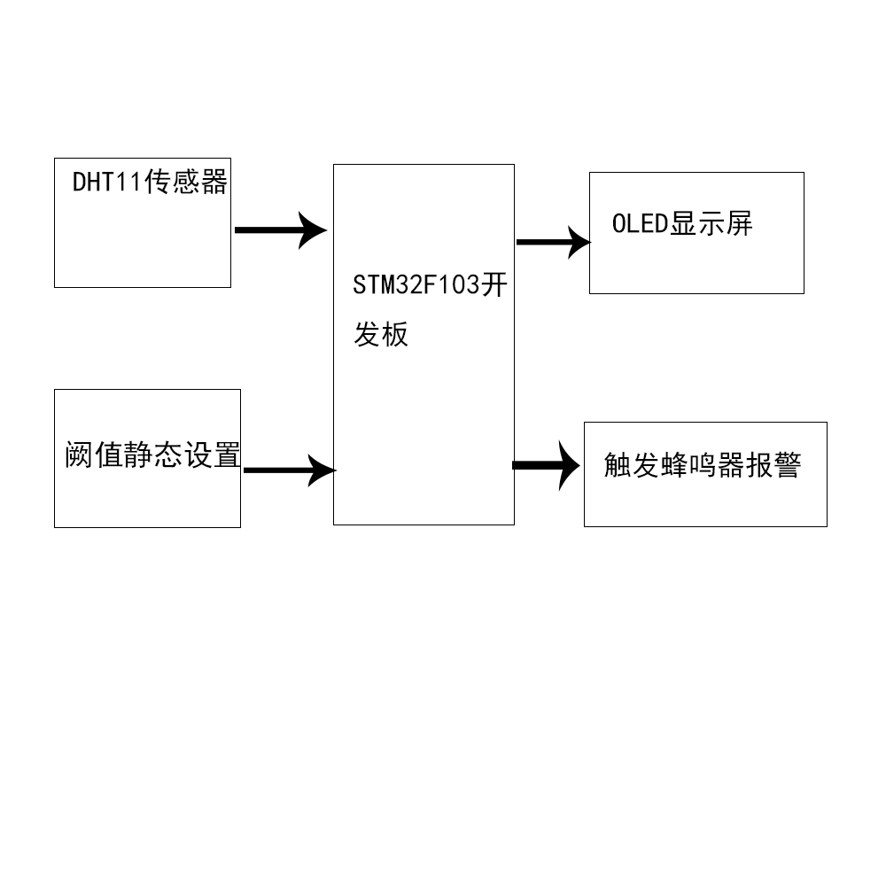

第二章系统软件协议的讲解

2.1介绍SPI的功能以及原理

2.1.1什么是SPI

SPI是串行外设接口（Serial Peripheral Interface）的缩写，SPI是一种高速、全双工、同步通信的通信总线，被广泛应用在ADC、LCD等与MCU的通信过程中，特点就是快。

2.1.2.SPI协议层和物理层

首先看一下SPI通信设备之间的常用连接方式，主机和从机之间通过三条总线和片选线组成

1.物理层

图2-1

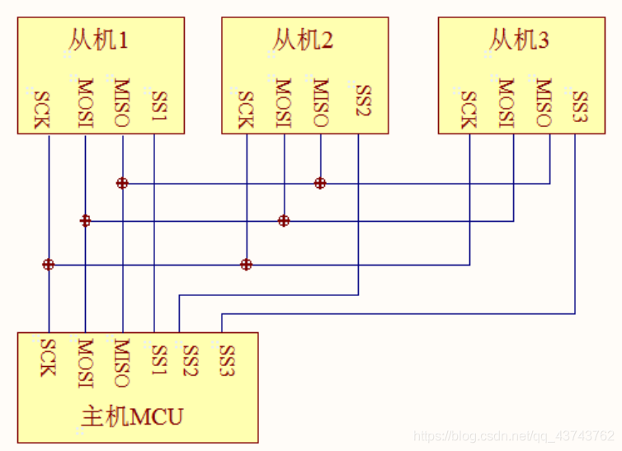

NSS：片选设备线，每个从机都有自己的一条单独的总线与主机连接，此总线的作用就是为主机选择对应的从机进行传输数据，每个从机与主机之间的NSS总线互不相干。SPI中规定通信以NSS信号线拉低为开始，拉高为结束。

SCK：时钟信号线，因为SPI是同步通信，所以需要一根时钟信号线来统一主机和从机之间的数据传输，只有在有效的时钟信号下才能正常传输数据，不同设备支持的最高传输频率可能不一样，在传输过程中传输频率受限于低速的一方。

MOSI：(Master Output，Slave Input），顾名思义，MOSI就是主机输出/从机输入，因为SPI是全双工的通信总线，即主机和从机可以同时收发数据，这样的话就需要俩条线同时分别负责：主->从和从->主这俩条传输线路。而MOSI就专门负责主机向从机传输数据。

MISO：(Master Input,， Slave Output)，与MOSI恰恰相反，MISO专门负责从机向主机传输数据。

2.协议层

和IIC一样，SPI协议层规定了传输过程中的起始信号和停止信号、数据有效性、时钟同步、通讯模式，接下来依据通讯时序图来剖析协议层的内容。

如图所示是SPI的一种通信模式下的时序图：

图2-2

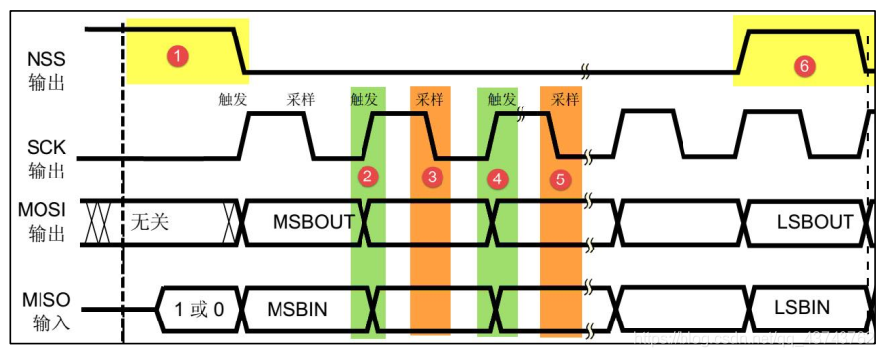

所有的运作都是基于SCK时钟线的，SCK对于SPI的作用就像心脏对于人体的作用，SCK为低电平就代表心脏停止跳动。

2.起始和停止信号

前面物理层说过，SPI通讯的起始和停止由NSS信号线控制，当NSS为低电平时代表起始信号，当NSS为高电平时代表停止信号。时序图中1和6部分代表起始信号和停止信号。

3.数据有效性

SPI中使用MOSI和MISO来进行全双工传输数据，SCK来同步数据传输，即MOSI和MISO同时工作，在时钟信号线SCK为有效时对MOSI、MISO数据线进行采样，采到的信息即为传输的信息。IIC中通讯中的数据是在SCL总线为高电平时对数据采样，SPI中数据的采样是在SCK的上升沿或下降沿时进行的。图示模式中3和5部分就是对数据进行采样的时刻，可以看出图示中数据是在SCK的下降沿进行采样的。MOSI和MISO的高低电平代表了1和0。

4.通讯模式

SPI有四种通讯模式，他们的主要依靠总线空闲时SCK的时钟状态和数据采样时刻来区别。这里就涉及到时钟极性CPOL和时钟相位CPHA的知识。

时钟极性CPOL：CPOL是指NSS总线空闲时SCK的电平信号，如果SCK为高电平，CPOL=1；SCK为低电平，CPOL=0。下面的这种情况CPOL=0。

图2-3

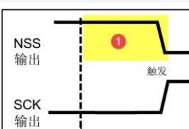

****时钟相位CPHA****：CPHA是指数据的采样时刻，SCK的信号可以看作方波，CPHA=0时会在SCK的奇数边沿采样；CPHA=1时会在SCK的偶数边沿采样。

如图：NSS空闲时SCK为低电平，而且在SCK的下降沿（也就是第二个边沿）采样，所以这种通讯模式下CPOL=0，CPHA=1.

图2-4

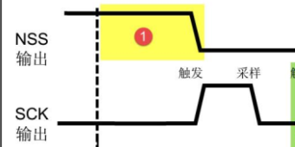

****四种通讯模式****：所以，根据CPOL和CPHA的搭配可以得出四种不同的通讯模式，如下：

图2-5

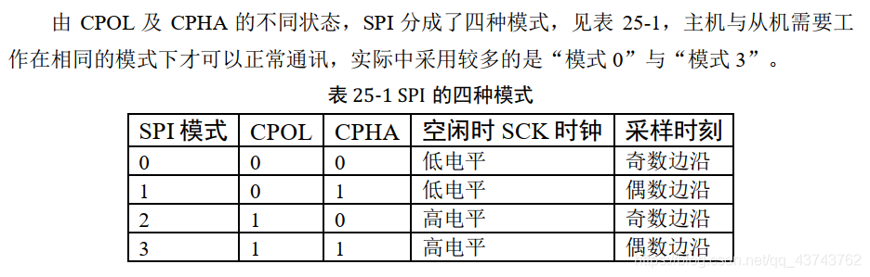

2.1.3.STM32中的SPI

简介：STM32中集成了专门用于SPI通讯的外设。支持最高的 SCK 时钟频率为 fpclk/2

(STM32F103 型号的芯片默认 fpclk1为 72MHz， fpclk2为 36MHz)，完全支持 SPI 协议的 4 种模式，数据帧长度可设置为 8 位或 16 位，可设置数据 MSB 先行或 LSB 先行。它还支持双线全双工、双线单向以及单线模式。其中双线单向模式可以同时使用 MOSI 及 MISO 数据线向一个方向传输数据，可以加快一倍的传输速度。而单线模式则可以减少硬件接线，当然这样速率会受到影响。

图2-6功能框图

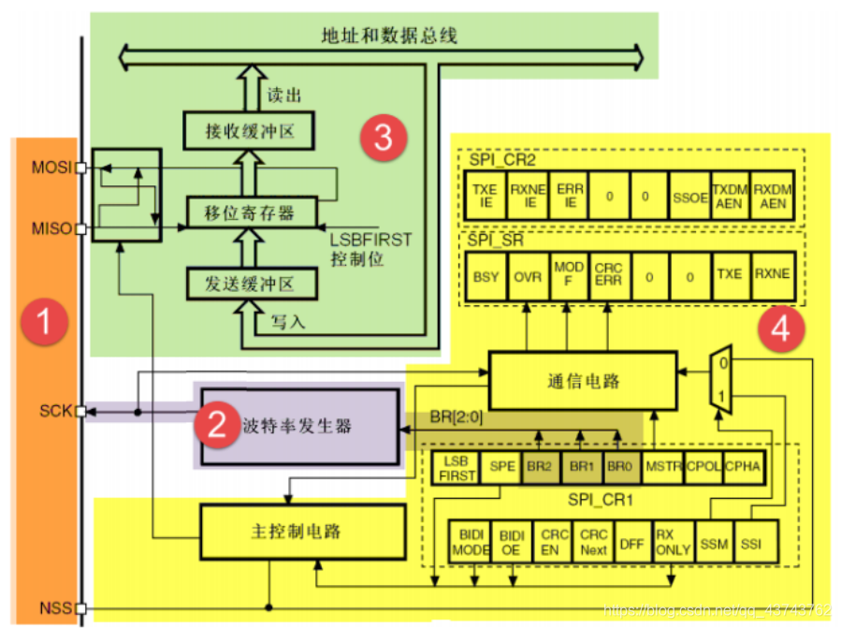

STM32中SPI外设的功能框图可以大体分为四部分，对应的1、2、3、4分别是：通讯引脚、时钟控制逻辑、数据控制逻辑、整体控制逻辑，下面进行一一分析

### **1.通讯引脚**

STM32中有多个SPI外设，这些SPI的MOSI、MISO、SCK、NSS都有对应的引脚，在使用相应的SPI时必须配置这些对应的引脚，STM32中的三个SPI外设的引脚分布情况如下：

图2-7

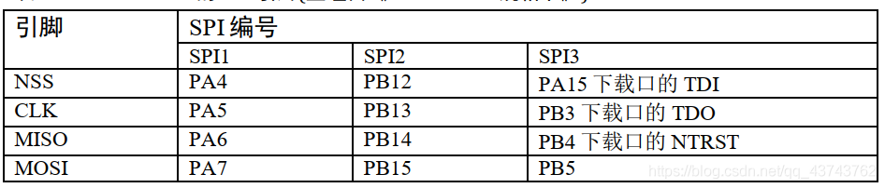

根据他们的引脚分布知道SPI1是挂载在APB2总线上的，SPI2和SPI3挂载在APB1总线上，这挂载在不同的总线上的主要区别就是，APB1和APB2总线的时钟频率不同，导致三个SPI的通讯速率收到总线时钟频率的影响。而且SPI3的引脚的默认功能是下载，如果要使用SPI3，必须禁用这几个口的下载功能。

**2.时钟控制逻辑**

这一块的内容主要是配置SCK的时钟频率和SPI的通讯模式（CPOL和CPHA）。

时钟频率的配置：

波特率发生器通过控制“控制寄存器CR1”中的BR[2:0]三个位来配置fpclk的分频因子，对fpclk分频后的频率就是SCK的时钟频率，具体配置如下图所示

图2-8

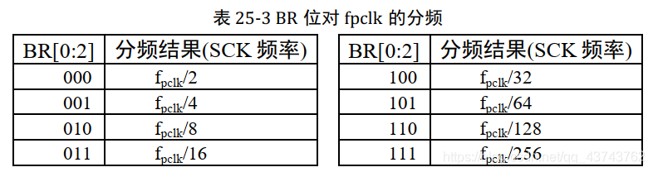

（PS：fpclk为对应SPI挂载总线的时钟频率）

通讯模式的配置：

通过配置“****控制寄存器CR****”中的****CPOL位****和****CPHA位****将通讯模式配置为上文所说的四种模式之一。

3**.**数据控制逻辑

这部分主要控制数据的接收和发送以及数据帧格式和MSB/LSB先行，和串口通讯类似，SPI的收发数据也是通过缓冲区和移位寄存器来实现的。MOSI和MISO都与移位寄存器相连以便传输数据，下面具体说明一下主机发送数据和接收数据的流程。当发送完一帧数据的时候，“状态寄存器 SR”中的“TXE 标志位”会被置 1，表示传输完一帧，发送缓冲区已空；类似地，当接收完一帧数据的时候，“ RXNE

标志位”会被置 1，表示传输完一帧，接收缓冲区非空。

发送数据：

地址和数据总线会在相应的地址上取到要发送的数据，将数据放入发送缓冲区，当向外发送数据时，移位寄存器会以发送缓冲区为数据源，一位一位的将数据发送出去。

接收数据：

接收数据时，移位寄存器把数据 线采样到的数据一位一位的传到接收缓冲区，再由总线读取接收缓冲区中的数据。

数据帧格式：

通过配置“控制寄存器CR1”的“DFF为”可以控制数据帧格式为8位还是16位，即一次接收或发送数据的大小。

先行位：

通过配置“控制寄存器CR1”的“LSBFIRST 位”可选择 MSB（最高有效位） 先行还是 LSB（最低有效位） 先行。

4.整体逻辑控制

在外设工作时，控制逻辑会根据外设的工作状态修改“状态寄存器(SR)”，我们只要读取状态寄存器相关的寄存器位，就可以了解 SPI 的工作状态了。除此之外，控制逻辑还根据要求，负责控制产生 SPI 中断信号、DMA 请求及控制NSS 信号线，不过NSS信号线我们时一般是连接GPIO口，通过软件来控制电平输出，从而产生起始信号和停止信号。

2.2介绍IIC的功能以及原理

2.2.1.什么是IIC？

IIC 即Inter-Integrated Circuit(集成电路总线），这种总线类型是由飞利浦半导体公司（后被NXP收购）在八十年代初设计出来的一种简单、双向、二线制、同步串行总线，主要是用来连接整体电路(ICS) ，IIC是一种多向控制总线，也就是说多个芯片可以连接到同一总线结构下，同时每个芯片都可以作为实时数据传输的控制源。多主多从的通讯协议。

2.2.2.IIC基本介绍

IIC总线最主要的优点是其简单性和有效性。由于接口直接在组件之上，因此IIC总线占用的空间非常小，减少了电路板的空间和芯片管脚的数量，降低了互联成本。总线的长度可高达25英尺，并且能够以10Kbps的最大传输速率支持40个组件。IIC总线的另一个优点是，它支持多主控(multimastering)， 其中任何能够进行发送和接收的设备都可以成为主总线。一个主控能够控制信号的传输和时钟频率。当然，在任何时间点上只能有一个主控。

图2-9

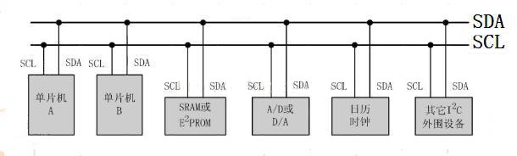

IIC串行总线一般有两根信号线，一根是双向的数据线SDA，另一根是时钟线SCL，其时钟信号是由主控器件产生。所有接到IIC总线设备上的串行数据SDA都接到总线的SDA上，各设备的时钟线SCL接到总线的SCL上。对于并联在一条总线上的每个IC都有唯一的地址。

图2-10

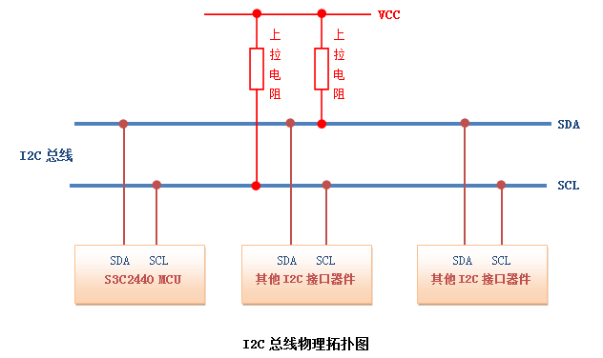

一般情况下，数据线SDA和时钟线SCL都是处于上拉电阻状态。因为：在总线空闲状态时，这两根线一般被上面所接的上拉电阻拉高，保持着高电平。

1.STM32的IIC接口

目前绝大多数的MCU都附带IIC总线接口，STM32也不例外。但是在本文中，我们不使用STM32的硬件IIC来读取24C02，而是通过软件的方式来模拟。原因是因为：STM32的硬件IIC非常复杂，更重要的是它并不稳定，故不推荐使用。

2.IIC协议

IIC总线在传输数据的过程中一共有三种类型信号，分别为：开始信号、结束信号和应答信号。这些信号中，起始信号是必需的，结束信号和应答信号，都可以不要。同时我们还要介绍其空闲状态、数据的有效性、数据传输。

先来看一下IIC总线的时序图：

图2-11

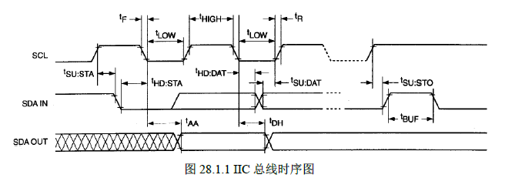

这可能会比较复杂，可以先看一份简化了的时序图：

图2-12

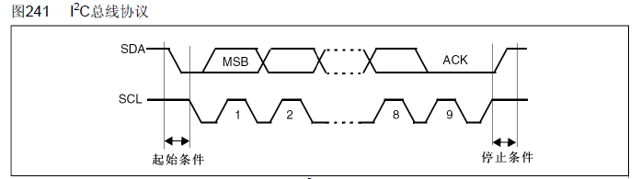

3.空闲状态

当IIC总线的数据线SDA和时钟线SCL两条信号线同时处于高电平时，规定为总线的空闲状态。此时各个器件的输出级场效应管均处在截止状态，即释放总线，由两条信号线各自的上拉电阻把电平拉高。

4.起始信号与停止信号

起始信号：当时钟线SCL为高期间，数据线SDA由高到低的跳变；启动信号是一种电平跳变时序信号，而不是一个电平信号；

停止信号：当时钟线SCL为高期间，数据线SDA由低到高的跳变；停止信号也是一种电平跳变时序信号，而不是一个电平信号。

图2-13

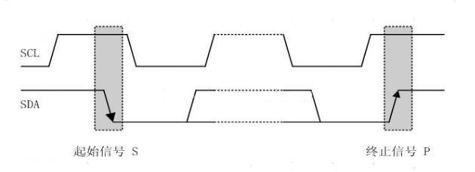

5.应答信号

发送器每发送一个字节（8个bit），就在时钟脉冲9期间释放数据线，由接收器反馈一个应答信号。

应答信号为低电平时，规定为有效应答位（ACK，简称应答位），表示接收器已经成功地接收了该字节；

应答信号为高电平时，规定为非应答位（NACK），一般表示接收器接收该字节没有成功。

图2-14

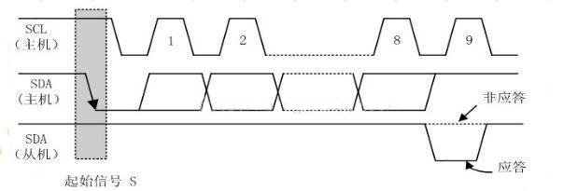

对于反馈有效应答位ACK的要求是：接收器在第9个时钟脉冲之前的低电平期间将数据线SDA拉低，并且确保在该时钟的高电平期间为稳定的低电平。 如果接收器是主控器，则在它收到最后一个字节后，发送一个NACK信号，以通知被控发送器结束数据发送，并释放数据线SDA，以便主控接收器发送一个停止信号P。

6.数据有效性

IIC总线进行数据传送时，时钟信号为高电平期间，数据线上的数据必须保持稳定；只有在时钟线上的信号为低电平期间，数据线上的高电平或低电平状态才允许变化。即：数据在时钟线SCL的上升沿到来之前就需准备好。并在在下降沿到来之前必须稳定。

图2-15

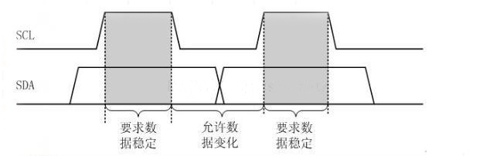

7.数据的传达

在IIC总线上传送的每一位数据都有一个时钟脉冲相对应（或同步控制），即在SCL串行时钟的配合下，在SDA上逐位地串行传送每一位数据。数据位的传输是边沿触发。

8.延时时间

图2-16

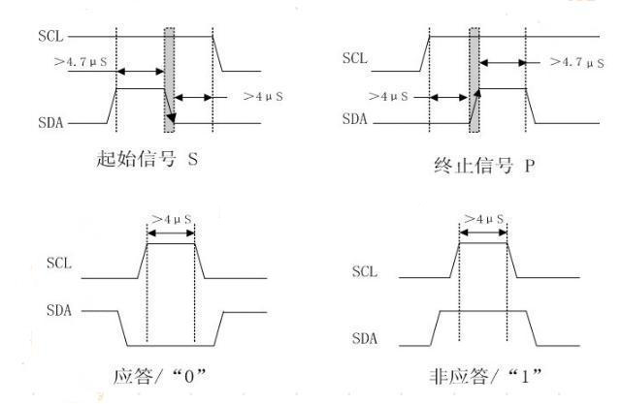

9.IIC总线的数据传送

IIC总线上的每一个设备都可以作为主设备或者从设备，而且每一个设备都会对应一个唯一的地址（地址通过物理接地或者拉高），主从设备之间就通过这个地址来确定与哪个器件进行通信，在通常的应用中，我们把CPU带I2C总线接口的模块作为主设备，把挂接在总线上的其他设备都作为从设备。也就是说，主设备在传输有效数据之前要先指定从设备的地址，地址指定的过程和上面数据传输的过程一样，只不过大多数从设备的地址是7位的，然后协议规定再给地址添加一个最低位用来表示接下来数据传输的方向，0表示主设备向从设备写数据，1表示主设备向从设备读数据。

图2-17

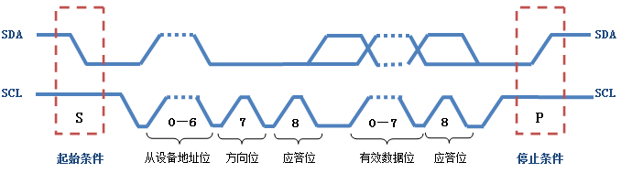

主设备往从设备中写数据。数据传输格式如下：

图2-18

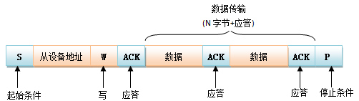

淡蓝色部分表示数据由主机向从机传送，粉红色部分则表示数据由从机向主机传送。写用0来表示（高电平），读用1来表示（低电平）。

主设备从从设备中读数据。数据传输格式如下：

图2-19

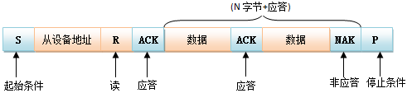

在从机产生响应时，主机从发送变成接收，从机从接收变成发送。之后，数据由从机发送，主机接收，每个应答由主机产生，时钟信号仍由主机产生。若主机要终止本次传输，则发送一个非应答信号，接着主机产生停止条件。主设备往从设备中写数据，然后重启起始条件，紧接着从从设备中读取数据；或者是主设备从从设备中读数据，然后重启起始条件，紧接着主设备往从设备中写数据。数据传输格式如下：

图2-20

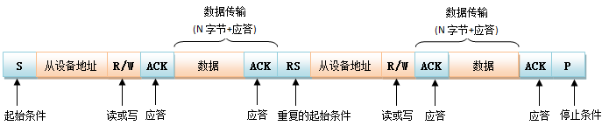

在多主的通信系统中，总线上有多个节点，它们都有自己的寻址地址，可以作为从节点被别的节点访问，同时它们都可以作为主节点向其它的节点发送控制字节和传送数据。但是如果有两个或两个以上的节点都向总线上发送启动信号并开始传送数据，这样就形成了冲突。要解决这种冲突，就要进行仲裁的判决，这就是I2C总线上的仲裁。

10.IIC总结

1.进行数据传送时，在SCL为高电平期间，SDA线上电平必须保持稳定，只有SCL为低时，才允许SDA线上电平改变状态。并且每个字节传送时都是高位在前；

2.对于应答信号，ACK=0时为有效应答位，说明从机已经成功接收到该字节，若为1则说明接受不成功；

3.如果从机需要延迟下一个数据字节开始传送的时间，可以通过把SCL电平拉低并保持来强制主机进入等待状态；

4.主机完成一次通信后还想继续占用总线在进行一次通信，而又不释放总线，就要利用重启动信号。它既作为前一次数据传输的结束，又作为后一次传输的开始；

5.总线冲突时，按“低电平优先”的仲裁原则，把总线判给在数据线上先发送低电平的主器件；

6.在特殊情况下，若需禁止所有发生在I2C总线上的通信，可采用封锁或关闭总线，具体操作为在总线上的任一器件将SCL锁定在低电平即可；

**7.SDA仲裁和SCL时钟同步处理过程没有先后关系，而是同时进行的。**

2.3代码开发平台以及烧录软件

1.代码编译使用软件：keil

Keil MDK，也称MDK-ARM、Realview MDK、I-MDK、uVision4 等。

MDK-ARM软件为基于Cortex-M、Cortex-R4、ARM7、ARM9处理器设备提供了一个完整的开发环境。 MDK-ARM专为微控制器应用而设计，不仅易学易用，而且功能强大，能够满足大多数苛刻的嵌入式应用。

MDK-ARM有四个可用版本，分别是MDK-Lite、MDK-Basic、MDK-Standard、MDK-Professional。所有版本均提供一个完善的C / C++开发环境，其中MDK-Professional还包含大量的中间库。

图2-21

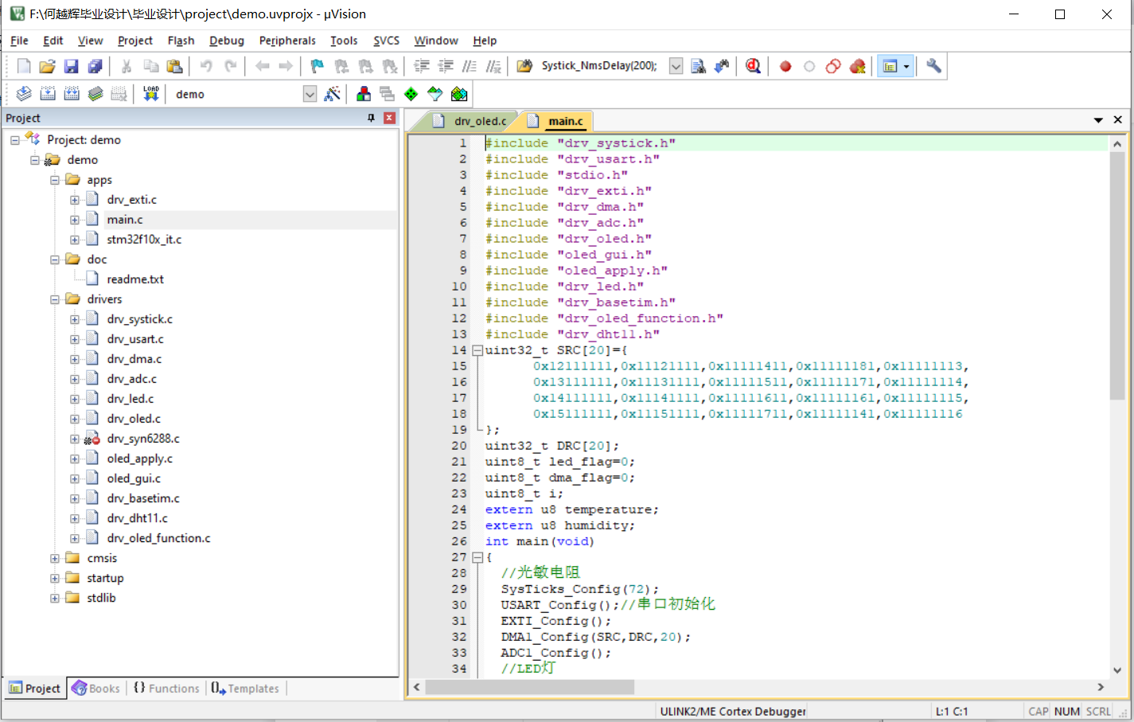

2.代码烧录软件：mcuisp

图2-22

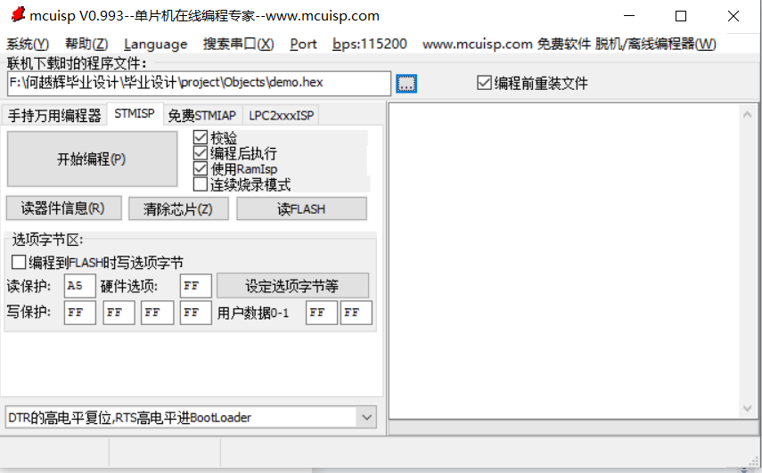

第三章系统硬件的设计

3.1.DHT11使用说明

DHT11 数字温湿度传感器是一款含有已校准数字信号输出的温湿度复合传感

器。它应用专用的数字模块采集技术和温湿度传感技术，确保产品具有极高的可靠

性与卓越的长期稳定性。传感器包括一个电阻式感湿元件和一个 NTC 测温元件，并

与一个高性能 8 位单片机相连接。因此该产品具有品质卓越、超快响应、抗干扰能

力强、性价比极高等优点。每个 DHT11 传感器都在极为精确的湿度校验室中进行

校准。校准系数以程序的形式储存在 OTP 内存中，传感器内部在检测信号的处理过

程中要调用这些校准系数。单线制串行接口，使系统集成变得简易快捷。超小的体

积、极低的功耗，信号传输距离可达 20 米以上，使其成为各类应用甚至最为苛刻

的应用场合的最佳选则。

数据格式:8bit 湿度整数数据+8bit 湿度小数数据+8bi 温度整数数据+8bit 温度小数数据+8bit 校验。数据传送正确时校验和数据等于“8bit 湿度整数数据+8bit 湿度小数数据+8bit温度整数数据+8bit 温度小数数据”所得结果的末8位。

总线空闲状态为高电平,主机把总线拉低等待 DHT11 响应,主机把总线拉低必须大于 18 毫秒,保证 DHT11 能检测到起始信号。DHT11 接收到主机的开始信号后,等 待主机开始信号结束,然后发送 80us 低电平响应信号.主机发送开始信号结束后,延 时等待 20-40us 后, 读取 DHT11 的响应信号,主机发送开始信号后,可以切换到输入 模式,或者输出高电平均可, 总线由上拉电阻拉高。

总线为低电平,说明 DHT11 发送响应信号,DHT11 发送响应信号后,再把总线拉 高 80us,准备发送数据,每一 bit 数据都以 50us 低电平时隙开始,高电平的长短定了数 据位是 0 还是 1.格式见下面图示.如果读取响应信号为高电平,则 DHT11 没有响应, 请检查线路是否连接正常.当最后一 bit 数据传送完毕后，DHT11 拉低总线 50us,随后总线由上拉电阻拉高进入空闲状态。

3.2.OLED 使用说明

OLED，即有机发光二极管（Organic Light-Emitting Diode） ，又称为有机电激光显示（Organic Electroluminesence Display, OELD）。因为具备轻薄、省电等 特性，因此从 2003 年开始，这种显示设备在 MP3 播放器上得到了广泛应用,而对于同属数码类产品的 DC 与手机，此前只是在一些展会上展示过采用OLED 屏幕的工程样品，还并未走入实际应用的阶段。但 OLED 屏幕却具备了许多 LCD 不可比拟的优势。目前 OLED 显示屏广泛用于手机、MP3、工控显示设备上，具有亮度高、显示精度高、功耗低等特点。

**OLED 模块特点**：

1、超强兼容性：兼容 3.3V 和 5V 电源供电，不需要任何外围电路，5V 供电的

MCU 系统不需要稳压到 3.3V 给 OLED 模块供电，可直接接 5V 电源；3.3V 的

MCU 供电系统 OLED 模块也是直接 3.3V。通信口在 3.3V 和 5V 供电的情况下

无需接限流电阻，模块内部已经接上了，大大节约产品开发成本。

2、超小体积：模块尺寸大小约为 2.7CM*2.7CM，没任何多余部分。

3、超窄边框设计：1MM 超窄边框设计，更美观，屏幕贴得更正。

4、采用 4 线 SPI 操作：操作简单，刷写速度快，普通 I/O 就可以操作。

OLED显示屏图片：

图3-1

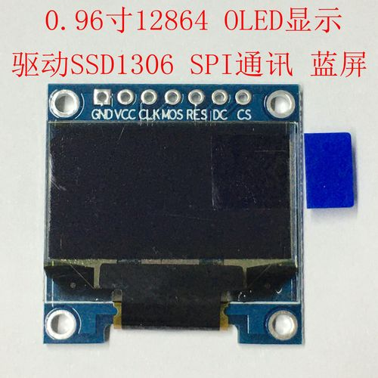

SS1306显示屏原理图展示：

图3-2

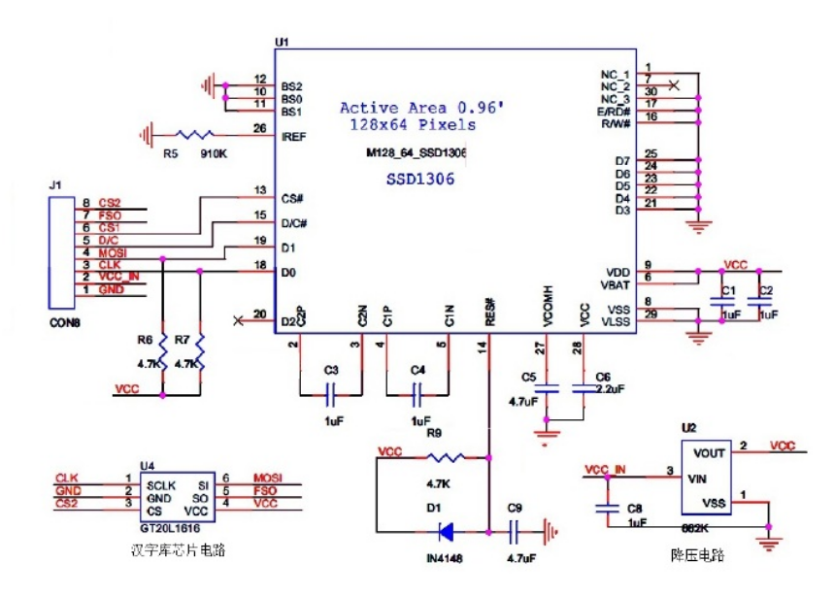

STM32F103RC开发板原理图以及样品展示

图3-3

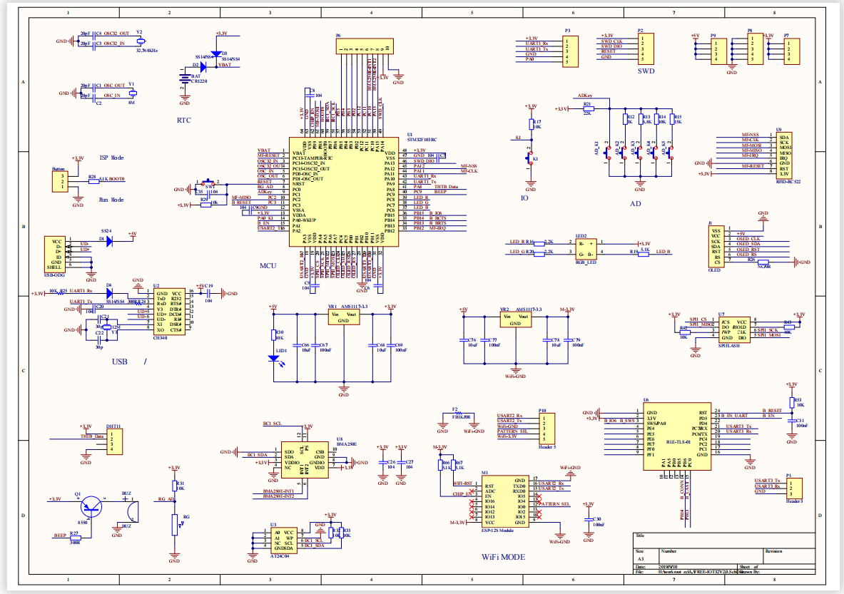

图3-4

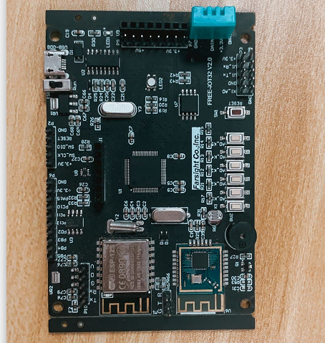

第四章遇到问题以及解决办法

4.1.问题描述

1.代码烧录软件波特率设置参数与源代码不同步，导致出现乱码现象，经过更正，两边都应该设置波特率为115200。

2.oled屏幕出现花屏现象，经过软件和硬件调试，以及翻阅资料，寻找师生帮助，需改变接线，OLED屏片选控制线应该改为接GND线，原接 PB12。

结 论

通过对stm32的学习，从没有基础的小白到能发现问题，分析问题，解决问题的入门新手，在这次毕业设计中很好的锻炼到了自己的能力，发现不足之处，发现了学习的方法，遇到问题多思考问题的来源，从多方面来解决，开拓自己的思维，掌握更多的解决方法以及学习方法。

还学会了如何对代码进行调试，从结果分析现象，遇到bug进行分析处理，与人交流难题，虚心请教不懂的地方。

参考文献

[1] STMicroelectronics-意法半导体（中国）投资有限公司[S]-STM32F10xxx参考手册中文版

[2] STMicroelectronics-意法半导体（中国）投资有限公司[S]- STM32固件库使用手册_v3.5版本

[3] STMicroelectronics-意法半导体（中国）投资有限公司[S]- I2C-AT24C02中文数据手册

[4] STMicroelectronics-意法半导体（中国）投资有限公司[S]- FREE-IOT32V2.0(STM103F103RC原理图)

[5] 刘黎明等.单片机与嵌入式系统应用[J].英文刊名MICROCON TROLLER&EMBEDDED SYSTEM. 2002(7).

[6] 宁改娣,杨拴科．DSP控制器原理及应用［M］．科学出版社，2002．

[7] 周立功等.ARM嵌入式系统基础教程[M].北京：北京航空航天大学出版社，2005.1.

[8] 唐清善.Protel DXP高级实例教程[M].中国水利水电出版社，2004.4.

[9] 罗浩等.一种新的基于ARM的数据采集系统设计[J].信阳师范学院学报(自然科学版)，2006.4.

[10] 秦伟等.基于ARM 处理器的数据采集系统的设计[J].自动化技术与应用.2006 年第10 期.

**致 谢**

经过几个月的努力，毕业论文即将完成，回想论文全程，琐碎而平淡的工作，

每一个细节，每一处字斟句酌，原本以为会轻松的我，却没想到过程是如此的艰辛，借此机会，我要对四年来帮助过我的人表示深深的感谢。

感谢我的父母，可爱的父亲，可敬的母亲，你们的爱是我最大的财富，伴随我走过三年求学之路。

设计期间，指导老师认真负责的工作态度、严谨的治学风格，使我深受启发，今后，无论做人还是做事，都要保持一颗积极进取的心，乐观向上的态度，永不放弃的决心；同时，同学们之间的相互探讨，不仅增加了友谊和了解，也使我获

益匪浅。再次向所有在我设计过程中给予过我帮助与关怀的朋友表示深深的感谢！感谢老师们对我的悉心指导，是您们的指点才让我高质量地完成了毕业论文。感谢所有老师，感谢他们的谆谆教诲，是他们的兢兢业业才让我如此圆满地完成大学学业，开辟人生新的篇章。

再一次感谢我的同学和学长学姐们，你们给了我论文很多的启发和建议，也给了我很多信心。最后，祝愿所有老师和同学工作顺利、事业有成，我的毕业论文是在梁老师的精心指导和大力支持下完成的，她渊博的知识开阔的视野给了我深深的启迪，论文凝聚着她的血汗，她以严谨的治学态度和敬业精神深深的感染了我对我的工作学习产生了深渊的影响，在此我向她表示衷心的谢意！

这三年来感谢人工智能与大数据学院物联网应用技术的老师对我专业思维及专业技能的培养，他们在学业上的心细指导为我工作和继续学习打下了良好的基础，在这里我要像诸位老师深深的鞠上一躬！

感谢这三年来我的朋友以及19物联网1班班的四十多位同学对我的学习，生活和工作的支持和关心。三年来我们真心相待，和睦共处，不是兄弟胜是兄弟！正是一路上有你们我的求学生涯才不会感到孤独，马上就要各奔前程了，希望你们有好的前途，失败不要灰心。

`